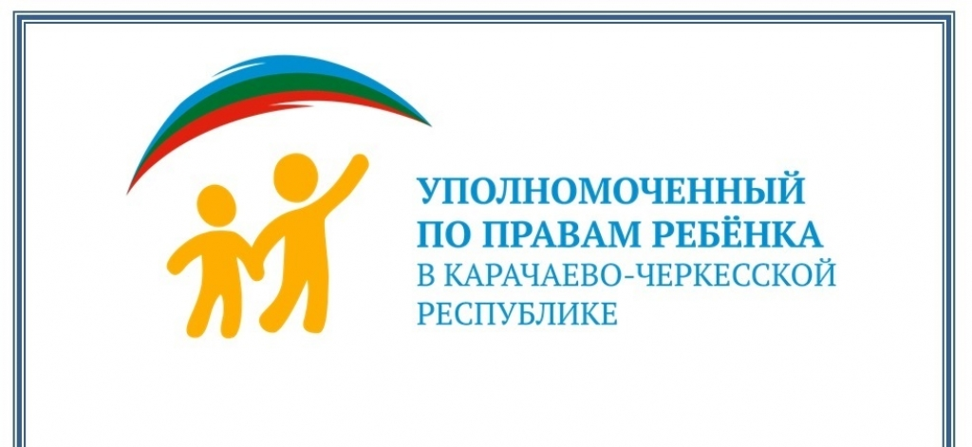
В связи с признанием соцсетей Instagram и Facebook, принадлежащих американской компании Meta, экстремистскими и запрете их работы в России, официальный аккаунт Аппарата Уполномоченного по правам ребенка в Карачаево – Черкесской республике продолжает оказывать информационное сопровождение деятельности Уполномоченного по правам ребенка в Карачаево – Черкесской республике, а так же продолжает принимать обращения жителей Карачаево – Черкесской республики через официальные аккаунты в сетях телеграмм https://t.me/kchrdeti и Вконтакте https://kchr-deti.ru/

Государство принимает все необходимые меры для обеспечения защиты ребенка от всех форм дискриминации или наказания. За помощью вы можете обратиться по адресу: г.Черкесск, ул. Красноармейская 52 сайт: kchr-deti.ru Детский телефон доверия, где вы можете получить психологическую помощь: 88002000122

Телефон уполномоченного по правам ребенка в КЧР: +7(8782)28-19-73 ; +7(8782)28-19-70

